夏のチャレンジカード

さあ、いくつできるかな？ たのしみながら チャレンジしてみてね。できたら○をつけましょう。
※手伝いは 家の人と相談して やってみてね。
 | チャレンジしてほしいこと | 1回目 | ２回目
１ | お風呂のそうじをする。
２ | 掃除機をかける。（ほうきではく。）
３ | ぞうきんを使って そうじをする。
４ | せんたくものをほす お手伝いをする。
５ | せんたくものを たたんでしまう。
６ | お料理の お手伝いをする。
７ | 包丁を 使ってみる。（家の人といっしょに）
８ | お皿あらいをする。
９ | ごみの日に ごみだしを手伝う。
１０ | テレビやゲームをしないで１日すごす。
１１ | プール（海）に行く。
１２ | 家族のだれかと かきごおりをたべる。
１３ | 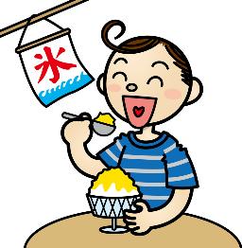  お祭りに 行く。
１４ | 花火を 見る。
１５ | そうめんを食べる。
１６ | 朝、ラジオ体操をする。

いろいろなチャレンジをしてみて、どうでしたか？ 自分のチャレンジをふりかえりましょう。
【かんそう】 | 【家の人から】

